**Московский государственный технический**

**университет им. Н.Э. Баумана**

Факультет «Информатика и системы управления»

Кафедра ИУ5 «Системы обработки информации и управления»

Курс «Сети и телекоммуникации»

Отчет по лабораторной работе №8

«Ознакомление с системой и протоколом DNS».

Вариант № 18

|  |  |  |  |
| --- | --- | --- | --- |
| Выполнил: | Проверил: | | |
| Шакиров Тимур |  | | |
| Группа ИУ5-55Б | Антонов А. И. | | |
|  | |  |  |

Москва 2024г.

Цель работы: Лабораторная работа ставит цели закрепления теоретического материала по протоколам и программному обеспечению системы доменных имен.

1. Разрешение адресов в системе DNS с использованием различных утилит системы Linux

linux.org.ru

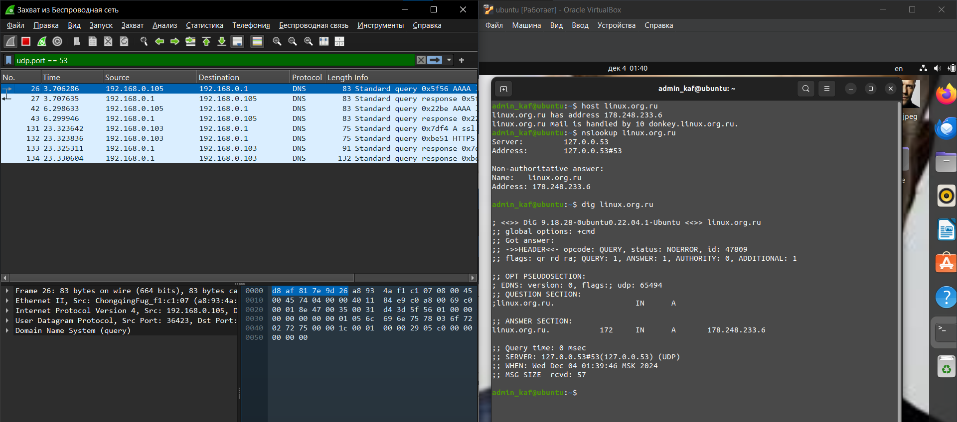

skype.com

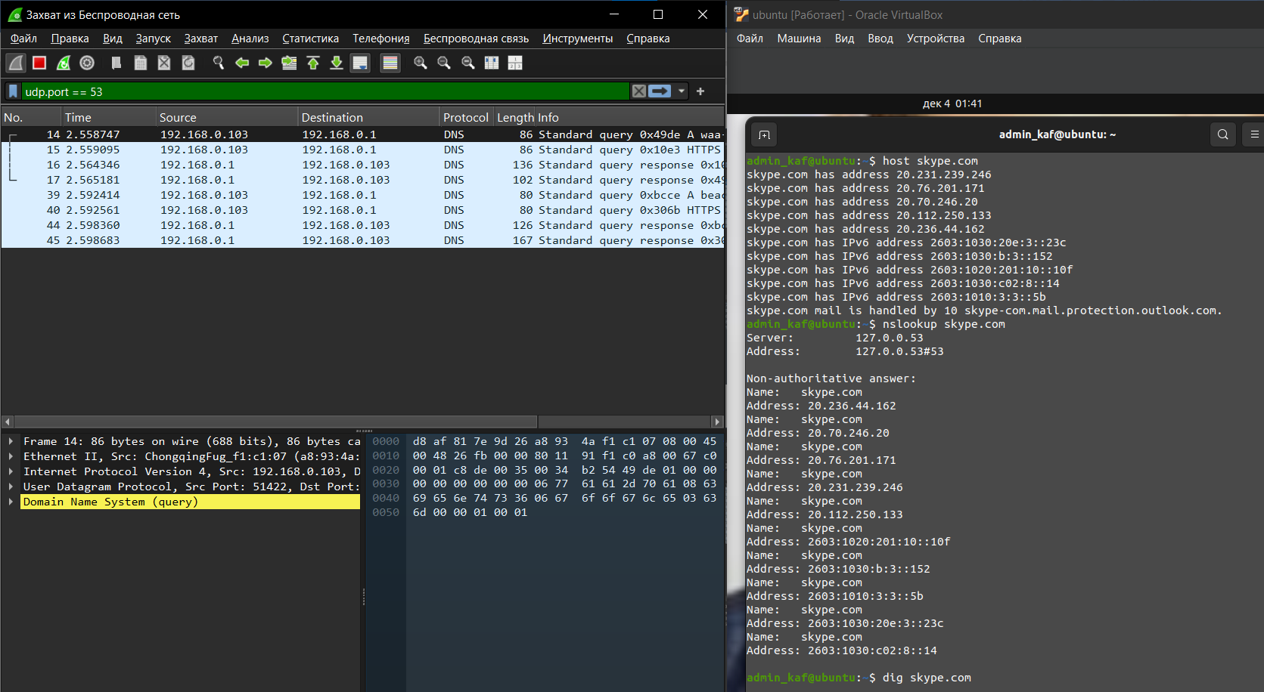

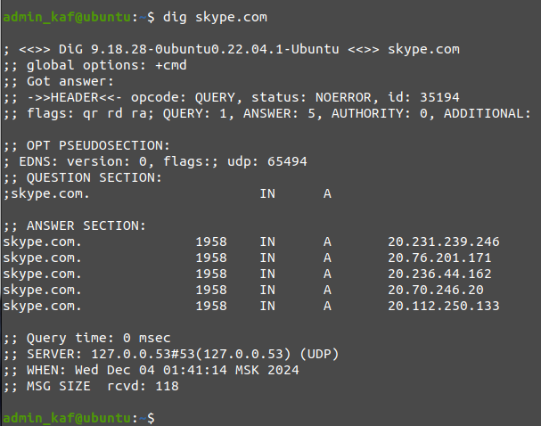

runtu.org

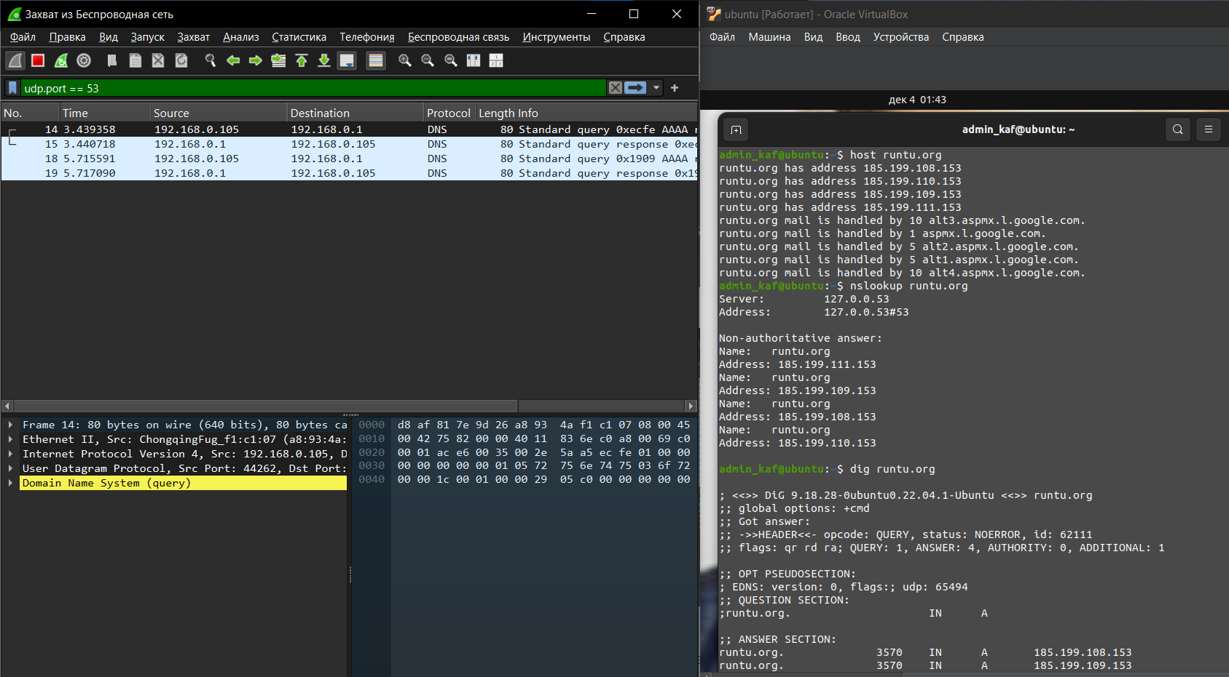

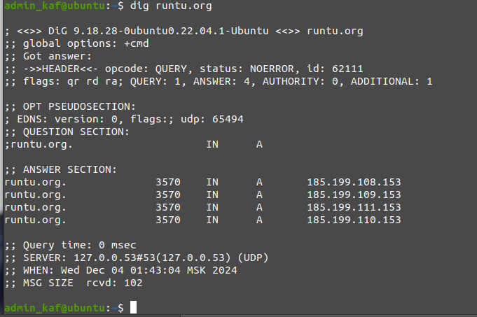

2. Получение ресурсных записей различных типов с использованием утилиты nslookup

linux.org.ru

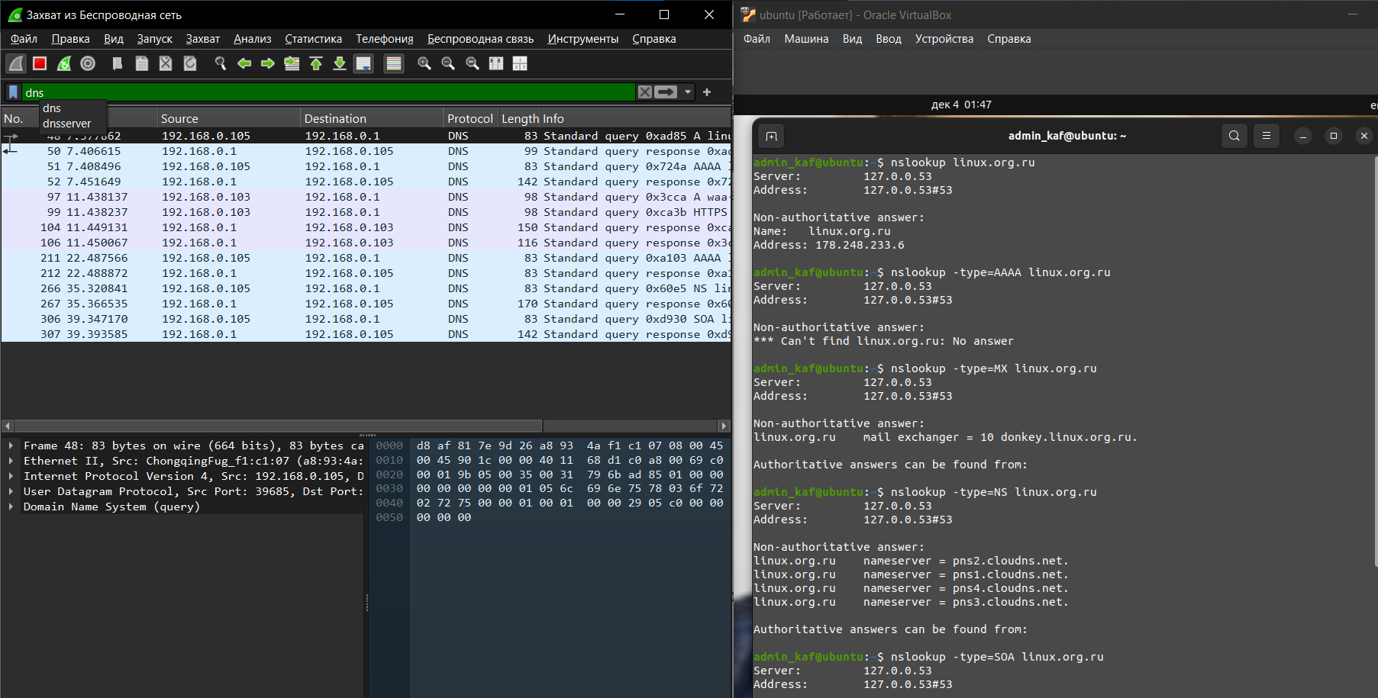

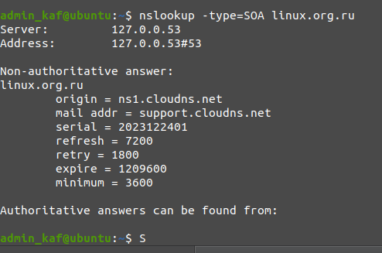

skype.com

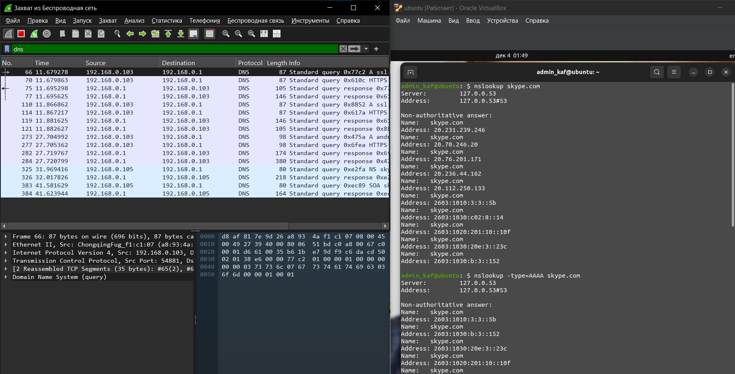

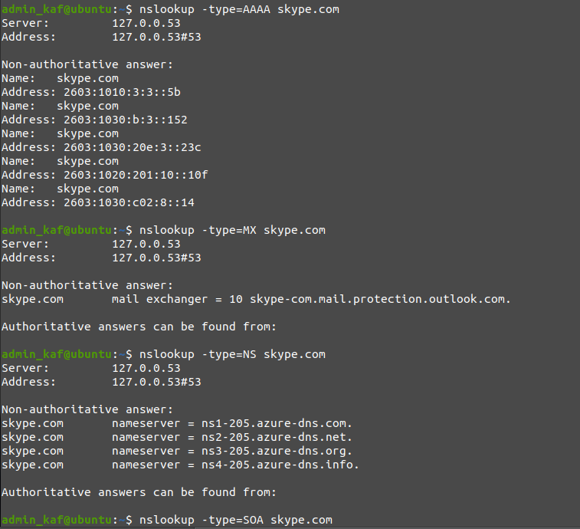

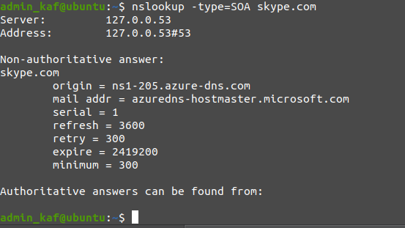

runtu.org

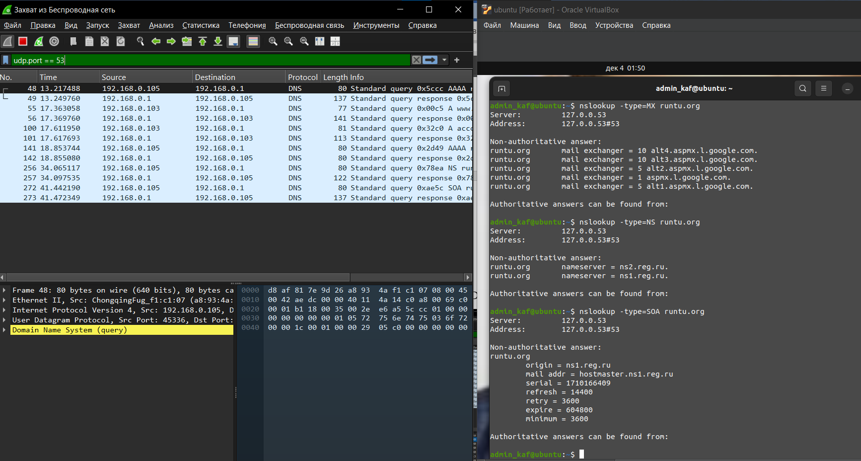

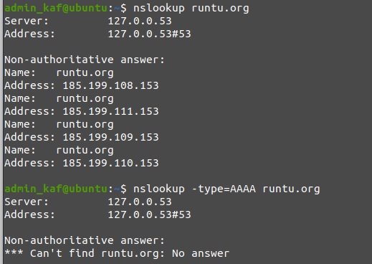

3. Проведение обратного запроса DNS с использованием утилиты host

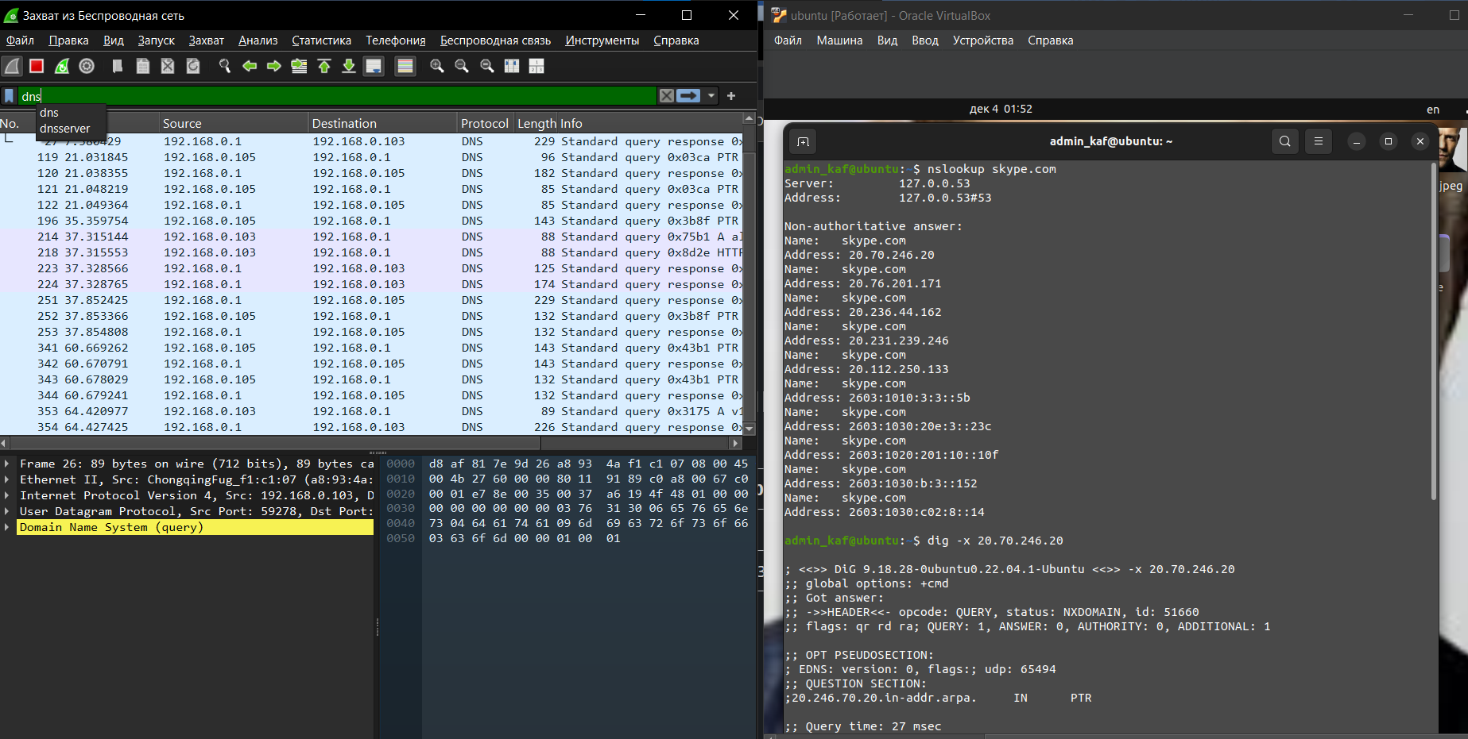

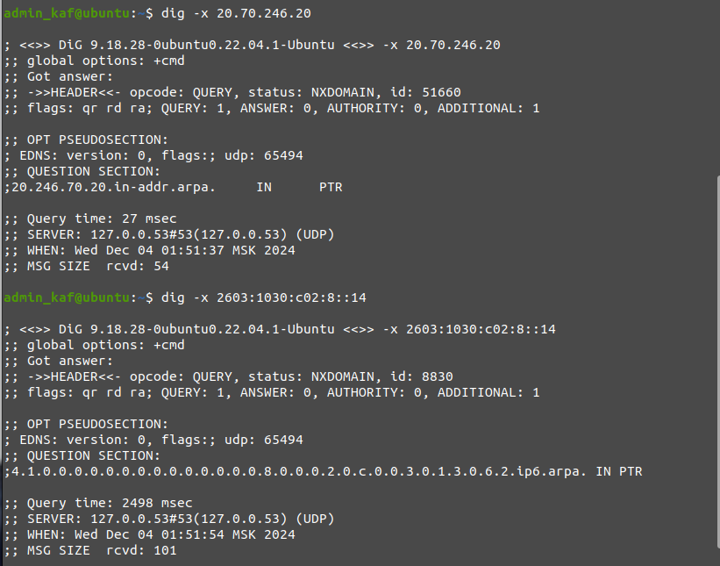

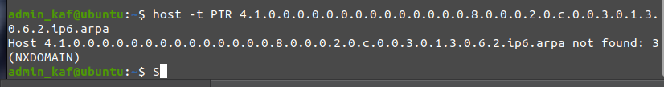

4. Получение всех ресурсных записей для определенного доменного имени с использованием утилиты host

